Previsioni occupazionali in provincia di Salerno nel mese di Luglio 2022
In provincia di Salerno nel mese di luglio sono programmate circa 12.320 entrate di cui 3.326 giovani; nella regione Campania 39.600, nell’area del Sud ed Isole saranno 156.900 e in Italia complessivamente 505.000. Le previsioni complessive evidenziano un andamento positivo rispetto a giugno 2022 (+19,3%), in controtendenza rispetto all’andamento nazionale che vede un -9,7% di lug22/giu22, siamo in linea, invece con l’andamento nazionale rispetto al luglio 2021 (-5,7%).
Il settore trainante è quello dei servizi e della filiera turistica che ha programmato circa 3.000 assunzioni e per il periodo lug-set22 prevede 5.170 entrate. Il settore Industria risulta in calo, come a livello nazionale rispetto a luglio 2021 (-880 in v.a.) e anche rispetto alla previsione del periodo lug-set 22/21 (-2.150 v.a.) Diminuisce la domanda delle imprese rivolta ai giovani, il 27% degli ingressi, rispetto a giugno 2021 che era pari al 29%. I contratti a termine, 84% del totale, risultano la forma maggiormente proposta. Ancora in aumento la difficoltà di reperimento, in 30 casi su 100 le imprese prevedono che sarà arduo trovare i profili desiderati.
ENTRATE PREVISTE NEL MESE di LUGLIO per TIPO di PROFILO
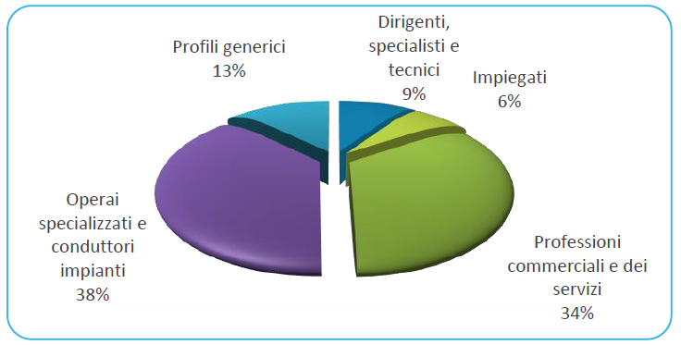
Fonte: Unioncamere - ANPAL Sistema Informativo Excelsior, 2022
Nel complesso nel mese di luglio:
- le entrate previste si concentreranno per il 66% nel settore dei servizi e per il 64% nelle imprese con meno di 50 dipendenti;
- nel 16% dei casi le entrate previste saranno stabili, ossia con un contratto a tempo indeterminato o di apprendistato, mentre nel 84% saranno a termine (a tempo determinato o altri contratti con durata predefinita);
- il 9% sarà destinato a dirigenti, specialisti e tecnici, quota inferiore alla media nazionale (17%);
- l’7% delle entrate previste sarà destinato a personale laureato;
- le tre figure professionali più richieste concentreranno il 48% delle entrate complessive previste.
E’ la sintesi di quanto emerge dall’analisi del sistema informativo Excelsior, realizzata da Unioncamere e ANPAL, che offre un monitoraggio delle previsioni occupazionali delle imprese private dell’industria e dei servizi con un orizzonte temporale anche trimestrale per fornire informazioni tempestive di supporto alle politiche attive del lavoro. Le informazioni presentate sono basate sui questionari compilati da circa 113.000 imprese nazionali. Le analisi si focalizzano sulle principali caratteristiche delle entrate programmate nel mese di luglio 2022, con uno sguardo sulle tendenze occupazionali per il periodo luglio-settembre 2022.
Clicca qui per consultare il Bollettino Statistico e per le Tavole Provinciali.
Per informazioni: Ufficio Statistica e Prezzi

PROVINCIA DI SALERNO IN GRAFICA
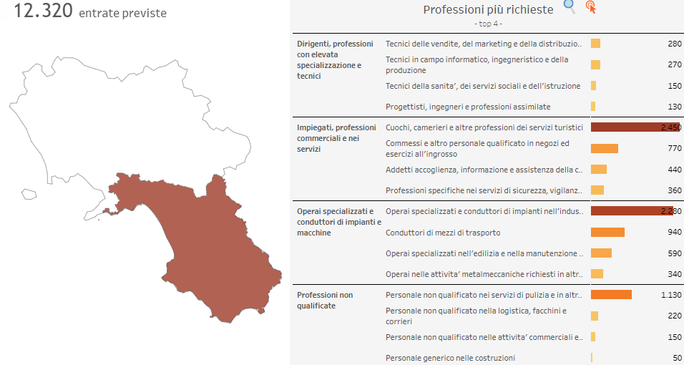

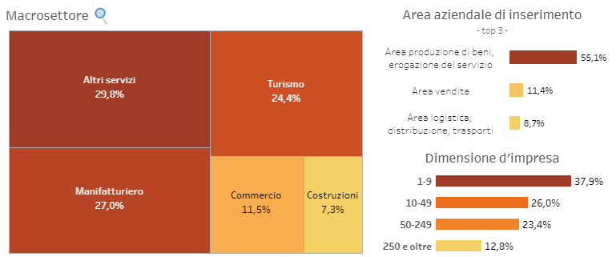

MACROSETTORE TURISMO

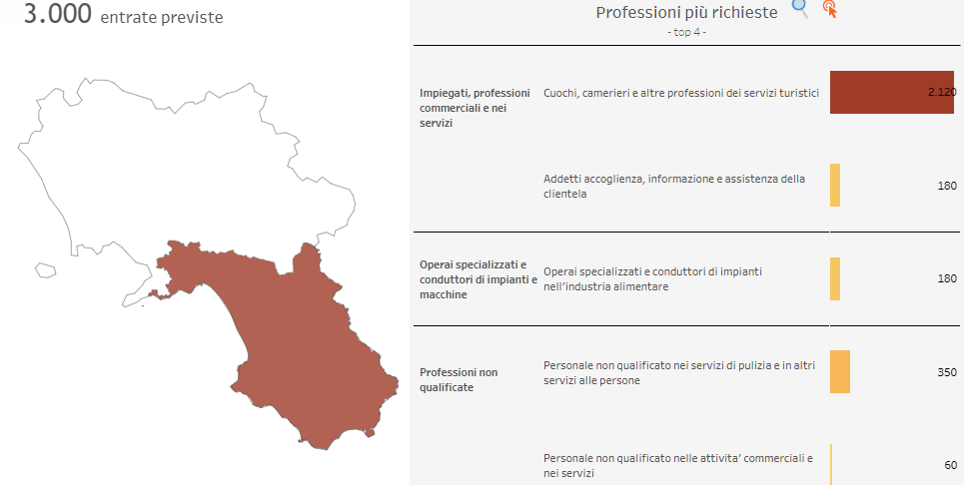

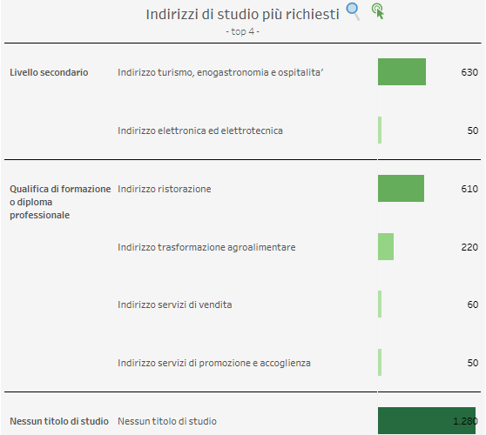

Fonte: Unioncamere - ANPAL Sistema Informativo Excelsior, 2022 - https://excelsior.unioncamere.net

